SỞ GIÁO DỤC VÀ ĐÀO TẠO  ĐỀ CHÍNH THỨC  Mã đề 437  QUẢNG NAM  (Đề gồm có 11 trang) | KỲ THI HỌC SINH GIỎI LỚP 12 THPT CẤP TỈNH  NĂM HỌC 2017-2018  Môn thi: SINH HỌC  Thời gian: 90 phút (không kể thời gian phát đề)  Ngày thi: 29/3/2018

Câu 1: Hình dưới đây mô tả sơ đồ cấu tạo xinap hóa học, chú thích nào sau đây về sơ đồ này là đúng?
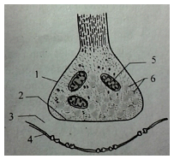
A. 1 – chùy xináp, 2 – màng trước xináp, 3 – màng sau, 4 – khe xináp, 5 – ti thể, 6 – túi chứa chất trung gian hóa học.
B. 1 – chùy xináp, 2 – màng trước xináp, 3 – khe xináp, 4 – màng sau, 5 – ti thể, 6 – túi chứa chất trung gian hóa học.
C. 1 – chùy xináp, 2 – khe xináp, 3 – màng trước xináp, 4 – màng sau, 5 – ti thể, 6 – túi chứa chất trung gian hóa học.
D. 1 – màng trước xináp, 2 – chùy xináp, 3 – khe xináp, 4 – màng sau, 5 – ti thể, 6 – túi chứa chất trung gian hóa học.
Câu 2: Cung phản xạ diễn ra theo trật tự nào sau đây?
A. Bộ phận tiếp nhận kích thích → bộ phận thực hiện phản ứng → bộ phận phân tích và tổng hợp thông tin → bộ phận phản hồi thông tin.
B. Bộ phận tiếp nhận kích thích → bộ phận phân tích và tổng hợp thông tin → bộ phận thực hiện phản ứng.
C. Bộ phận tiếp nhận kích thích → bộ phận phân tích và tổng hợp thông tin → bộ phận phản hồi thông tin.
D. Bộ phận tiếp nhận kích thích → bộ phận trả lời kích thích → bộ phận thực hiện phản ứng.
Câu 3: Nhân tố nào sau đây không phải là nhân tố tiến hoá?
A. Giao phối không ngẫu nhiên. B. Di - nhập gen.
C. Đột biến. D. Giao phối ngẫu nhiên.
Câu 4: Khi làm thí nghiệm về sự sinh trưởng của cây trong các điều kiện chiếu sáng khác nhau, người ta thu được kết quả như ở hình dưới đây. Kết luận nào sau đây đúng?

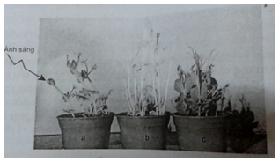
A. Cây ở chậu a mọc trong tối hoàn toàn ; cây ở chậu b được chiếu sáng từ một phía ; cây ở chậu c được chiếu sáng từ mọi phía.
B. Cây ở chậu a được chiếu sáng từ một phía ; cây ở chậu b được chiếu sáng từ mọi phía ; cây ở chậu c mọc trong tối hoàn toàn.
C. Cây ở chậu a được chiếu sáng từ một phía ; cây ở chậu b được chiếu sáng ít hơn 10 giờ mỗi ngày ; cây ở chậu c được chiếu sáng từ mọi phía.
D. Cây ở chậu a được chiếu sáng từ một phía ; cây ở chậu b mọc trong tối hoàn toàn; cây ở chậu c được chiếu sáng từ mọi phía.
Câu 5: Điện thế nghỉ là sự chênh lệch điện thế giữa hai bên màng tế bào khi tế bào
A. không bị kích thích, phía trong màng mang điện âm và phía ngoài màng mang điện dương.
B. bị kích thích, phía trong mang mang điện dương và phía ngoài màng mang điện âm.
C. bị kích thích, phía trong màng mang điện âm và phía ngoài màng mang điện dương.
D. không bị kích thích, phía trong màng mang điện dương và phía ngoài màng mang điện âm.
Câu 6: Điểm khác biệt của sự lan truyền xung thần kinh trên sợi trục có bao miêlin so với sợi trục không có bao miêlin là dẫn truyền theo lối “nhảy cóc”, tốc độ
A. chậm và tốn ít năng lượng. B. nhanh và tốn nhiều năng lượng.
C. nhanh và tốn ít năng lượng. D. chậm và tốn nhiều năng lượng.
Câu 7: Ở tằm, gen A quy định màu trứng trắng, gen a quy định màu trứng sẫm. Biết rằng tằm đực cho nhiều tơ hơn tằm cái. Phép lai nào sau đây giúp các nhà chọn giống phân biệt con đực và con cái ở ngay giai đoạn trứng?
A. X^{A}Xª x XªY B. XªXª x X^{A}Y
C. X^{A}Xª x X^{A}Y D. X^{A}X^{A} x XªY
Câu 8: Tập tính nào sau đây phản ánh mối quan hệ cùng loài mang tính tổ chức cao?
A. Bảo vệ lãnh thổ. B. Di cư. C. Sinh sản. D. Xã hội.
Câu 9: Hươu đực quệt dịch có mùi đặc biệt tiết ra từ tuyến cạnh mắt của nó vào cành cây để thông báo cho các con đực khác là loại tập tính nào sau đây?
A. Sinh sản. B. Kiếm ăn. C. Di cư. D. Bảo vệ lãnh thổ.
Câu 10: Khi nói về quá trình dịch mã ở sinh vật nhân thực, nhận định nào sau đây không đúng?
A. Các ribôxôm và tARN có thể được sử dụng nhiều lần, tồn tại được qua một số thế hệ tế bào và có khả năng tham gia tổng hợp nhiều loại prôtêin khác nhau.
B. Phân tử mARN làm khuôn dịch mã thường có chiều dài ngắn hơn chiều dài của gen tương ứng do hiện tượng loại bỏ các đoạn intron ra khỏi phân tử mARN sơ cấp để tạo nên phân tử mARN trưởng thành.
C. Hiện tượng pôliribôxôm làm tăng hiệu suất của quá trình dịch mã nhờ sự tổng hợp đồng thời các phân đoạn khác nhau của cùng một chuỗi pôlipeptit.
D. Trong quá trình dịch mã, sự hình thành liên kết peptit giữa các axit amin kế tiếp nhau phải diễn ra trước khi ribôxôm dịch chuyển tiếp một bộ ba trên mARN trưởng thành theo chiều 5’ – 3’.
Câu 11: Thành phần nào sau đây của nuclêôtit có thể tách ra khỏi chuỗi pôlinuclêôtit mà không làm đứt chuỗi pôlinuclêôtit?
A. Nhóm phôtphát. B. Đường pentose.
C. Bazơ nitơ và nhóm phôtphát. D. Bazơ nitơ.
Câu 12: Trên đồng cỏ, các con bò đang ăn cỏ. Bò tiêu hóa được cỏ nhờ các vi sinh vật sống trong dạ cỏ. Các con chim sáo đang tìm ăn các con rận sống trên da bò. Khi nói về quan hệ sinh thái giữa các sinh vật trên, phát biểu nào sau đây đúng?
A. Quan hệ giữa rận và bò là quan hệ sinh vật này ăn sinh vật khác.
B. Quan hệ giữa vi sinh vật và rận là quan hệ cạnh tranh.
C. Quan hệ giữa bò và vi sinh vật là quan hệ cộng sinh.
D. Quan hệ giữa chim sáo và rận là quan hệ hội sinh.
Câu 13: Có bao nhiêu phát biểu sau đây đúng khi nói về sự tác động của chọn lọc tự nhiên?
(1) Chọn lọc tự nhiên không thể loại bỏ hoàn toàn một alen lặn gây chết ra khỏi quần thể.
(2) Chọn lọc tự nhiên không tác động lên từng alen riêng lẻ ở các loài sinh vật lưỡng bội.
(3) Chọn lọc tự nhiên tác động chủ yếu lên 2 cấp độ cá thể và quần thể.
(4) Chọn lọc tự nhiên không diễn ra khi điều kiện sống ổn định liên tục qua nhiều thế hệ.
(5) Chọn lọc tự nhiên không tác động trực tiếp lên kiểu gen mà tác động trực tiếp lên kiểu hình.
A. 3 B. 4 C. 2 D. 5
Câu 14: Bằng phương pháp phân tích hóa sinh dịch ối người ta có thể phát hiện sớm bệnh, tật di truyền nào sau đây ở thai nhi?
A. Bệnh bạch tạng. B. Tật dính ngón tay 2-3.
C. Bệnh Pheninketo niệu. D. Hội chứng Đao.
Câu 15: Hình ảnh dưới đây mô tả cấu trúc siêu hiển vi của nhiễm sắc thể. Có bao nhiêu nhận định sau đây đúng về hình ảnh này?
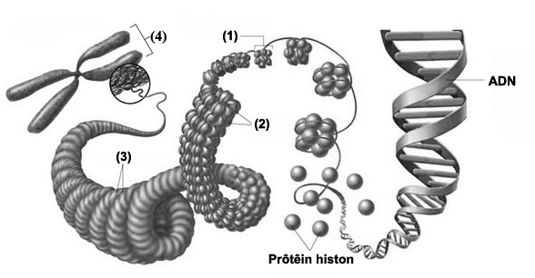
(1) Cấu trúc (1) có chứa 8 phân tử histon và được gọi là nuclêôxôm.
(2) Chuỗi các cấu trúc (1) nối tiếp với nhau được gọi là sợi nhiễm sắc với đường kính 11 nm.
(3) Cấu trúc (2) được gọi là sợi siêu xoắn (vùng xếp cuộn) với đường kính 300 nm.
(4) Cấu trúc (3) là mức cuộn xoắn cao nhất của nhiễm sắc thể và có đường kính 700 nm.
(5) Trong quá trình nguyên phân của tế bào sinh vật nhân thực, cấu trúc (4) chỉ xuất hiện trong nhân vào kỳ giữa.
(6) Khi ở dạng cấu trúc 4, mỗi nhiễm sắc thể chứa một phân tử ADN mạch thẳng, kép.
A. 3 B. 2 C. 4 D. 1
Câu 16: Giả sử 4 quần thể của một loài thú được kí hiệu là A, B, C, D có diện tích khu phân bố và mật độ cá thể như sau:
Quần thể | A | B | C | D
Diện tích khu phân bố (ha) | 25 | 240 | 193 | 195
Mật độ (cá thể/ha) | 10 | 15 | 20 | 25
Cho biết diện tích khu phân bố của 4 quần thể đều không thay đổi, không có hiện tượng xuất cư và nhập cư. Theo lý thuyết, có bao nhiêu phát biểu sau đây đúng?
(1) Quần thể A có kích thước nhỏ nhất.
(2) Kích thước quần thể B lớn hơn kích thước quần thể C.
(3) Nếu kích thước của quần thể B và quần thể D đều tăng 2%/năm thì sau 1 năm kích thước của 2 quần thể này sẽ bằng nhau.
(4) Thứ tự sắp xếp của các quần thể từ kích thước nhỏ đến kích thước lớn là: A, C, B, D.
A. 1 B. 2 C. 3 D. 4
Câu 17: Các cây hoa cẩm tú cầu mặc dù có cùng một kiểu gen nhưng màu hoa có thể biểu hiện ở các dạng trung gian khác nhau giữa màu tím và đỏ tùy thuộc vào độ pH của đất. Có bao nhiêu phát biểu dưới đây là đúng khi nói về hiện tượng trên?
(1) Sự biểu hiện màu sắc hoa cẩm tú cầu gọi là sự mềm dẻo kiểu hình.
(2) Sự biểu hiện màu sắc hoa khác nhau ở hoa cẩm tú cầu là do sự tác động cộng gộp của các gen không alen.
(3) Tập hợp các màu sắc khác nhau của hoa cẩm tú cầu tương ứng với từng môi trường khác nhau được gọi là mức phản ứng.
(4) Sự thay đổi độ pH của đất đã làm biến đổi kiểu gen các cây hoa cẩm tú cầu dẫn đến sự thay đổi kiểu hình.
A. 4 B. 1 C. 2 D. 3
Câu 18: Giả sử có một đột biến lặn ở một gen nằm trên nhiễm sắc thể thường. Ở một phép lai, trong số các loại giao tử đực thì giao tử mang gen đột biến lặn chiếm tỉ lệ 15%; trong số các giao tử cái thì giao tử mang gen đột biến lặn chiếm tỉ lệ 20%. Theo lí thuyết, trong số các cá thể mang gen đột biến ở đời con, thể đột biến chiếm tỉ lệ bao nhiêu? (Biết rằng alen trội là trội hoàn toàn so với alen lặn)
A. B. C. D.
Câu 19: Trong các quần thể có cấu trúc di truyền sau đây, có bao nhiêu quần thể đạt cân bằng di truyền?
(1) 0,01AA + 0,18Aa + 0,81aa = 1. (2) 0,5AA + 0,5aa = 1
(3) 0,42AA + 0,30Aa + 0,28aa = 1. (4) 0,25AA + 0,25Aa + 0,5aa = 1.
(5) 0,2X^{A}Y + 0,3XªY + 0,08X^{A}X^{A} + 0,24X^{A}Xª + 0,18XªXª = 1.
A. 1 B. 3 C. 2 D. 4
Câu 20: Có những loài sinh vật bị con người săn bắt hoặc khai thác quá mức, làm giảm mạnh số lượng cá thể thì sẽ có nguy cơ bị tuyệt chủng. Có bao nhiêu cách giải thích sau đây chưa hợp lý?
(1) Khi số lượng cá thể của quần thể còn lại quá ít thì dễ xảy ra giao phối gần sẽ dẫn đến làm tăng tần số alen có hại.
(2) Khi số lượng cá thể của quần thể còn lại quá ít thì đột biến trong quần thể dễ xảy ra, làm tăng tần số alen đột biến có hại.
(3) Khi số lượng cá thể của quần thể còn lại quá ít thì dễ xảy ra biến động di truyền, làm nghèo vốn gen cũng như làm biến mất nhiều alen có lợi của quần thể.
(4) Khi số lượng cá thể của quần thể giảm mạnh thì sẽ làm giảm di-nhập gen, làm giảm sự đa dạng di truyền của quần thể
A. 3 B. 1 C. 4 D. 2
Câu 21: Ở một loài thực vật có bộ nhiễm sắc thể lưỡng bội 2n = 14. Loài này có tối đa bao nhiêu loại thể ba nhiễm?
A. 14 B. 15 C. 30 D. 7
Câu 22: Khi nói về bệnh tật di truyền ở người, phát biểu nào sau đây không chính xác?
A. Tất cả các bệnh di truyền đều do cha mẹ di truyền cho con.
B. Trên nhiễm sắc thể có số lượng gen càng nhiều thì thể đột biến về bệnh tật di truyền do đột biến số lượng nhiễm sắc thể này càng hiếm gặp.
C. Một số bệnh di truyền phân tử có thể phát sinh trong đời sống cá thể và không di truyền cho thế hệ sau.
D. Bệnh tật di truyền là những bệnh tật do sự biến đổi vật chất di truyền gây ra.
Câu 23: Hình ảnh dưới đây mô tả các bước của một kỹ thuật tạo giống bằng công nghệ tế bào. Kỹ thuật tạo giống này có ý nghĩa nào sau đây?
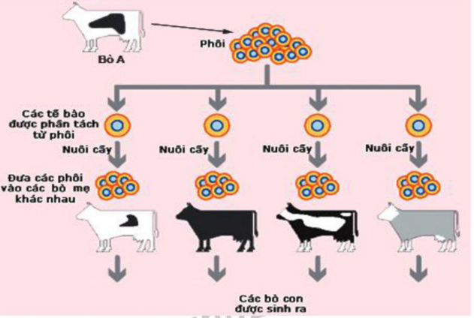
A. Tạo ra một số lượng lớn các con bò đực và cái trong thời gian ngắn.
B. Trong một thời gian ngắn tạo ra được một số lượng lớn các con bò có mức phản ứng giống nhau.
C. Tạo ra một số lượng lớn các con bò có kiểu gen hoàn toàn giống nhau và giống con mẹ cho phôi.
D. Tạo ra một số lượng lớn các con bò mang các biến dị di tryền khác nhau để cung cấp cho quá trình chọn giống.
Câu 24: Trong các giống sinh vật được tạo ra từ các thành tựu về công nghệ gen sau đây, những giống sinh vật nào được xem là sinh vật chuyển gen?
(1) Giống bông có khả năng kháng sâu hại do sản xuất được protein của vi khuẩn.
(2) Giống vi khuẩn có khả năng sản xuất insulin của người.
(3) Giống cà chua có gen làm chín quả bị bất hoạt.
(4) Giống lúa “gạo vàng” có khả năng tổng hợp β - carôten (tiền chất tạo ra vitamin A).
A. (1), (2), (3), (4) B. (2), (3),(4) C. (1), (2) ,(4) D. (1), (2), (3)
Câu 25: Những hiện tượng nào sau đây là ứng động không sinh trưởng?
(1) hoa mười giờ nở vào buổi sáng.
(2) khí khổng đóng mở.
(3) hiện tượng thức ngủ của chồi cây bàng.
(4) sự khép và xòe của lá cây trinh nữ.
(5) lá cây phượng vĩ xòe ra ban ngày và khép lại vào ban đêm.
A. (3) và (5) B. (1), (2) và (3) C. (2) và (4) D. (2), (3) và (5)
Câu 26: Trong môi trường chỉ có 3 loại nuclêôtit A, T, G, người ta tiến hành tổng hợp nên một phân tử ADN kép nhân tạo, sau đó sử dụng phân tử ADN này làm khuôn để tổng hợp một phân tử mARN. Phân tử mARN này có tối đa bao nhiêu loại mã di truyền?
A. 3 loại. B. 8 loại. C. 9 loại. D. 27 loại.
Câu 27: Cho biết các codon (bộ ba mã sao) mã hóa các axit amin tương ứng như sau: AAU: Asparagin(Asn), XXX: Prolin(Pro), GGG: Glixin(Gly) và UUU: Pheninalanin(Phe). Đoạn mạch gốc nào sau đây sẽ mã hoá cho chuỗi polipeptit gồm các axit amin theo trình tự sau: Phe – Gly – Asn – Pro?
A. 5’– GGGTTAXXXAAA – 3’. B. 5’ – AAAXXXTTAGGG – 3’.
C. 3’ – GGGTTAXXXAAA – 5’. D. 5’– GGGATTXXXAAA – 3’.
Câu 28: Một nhóm tế bào sinh tinh với 2 cặp gen dị hợp cùng nằm trên một cặp nhiễm sắc thể thường qua vùng chín để thực hiện giảm phân. Trong số 1800 tinh trùng tạo ra có 256 tinh trùng được xác định là có gen hoán vị. Cho rằng không có đột biến xảy ra, theo lý thuyết, trong số tế bào thực hiện giảm phân thì số tế bào sinh tinh không xảy ra hoán vị gen là bao nhiêu?
A. 194 B. 386 C. 322 D. 128
Câu 29: Khi nhuộm các tế bào được tách ra từ vùng sinh sản ở ống dẫn sinh dục đực của một cá thể động vật, người ta quan sát thấy có khoảng 20% số tế bào có hiện tượng được mô tả ở hình sau. Có bao nhiêu nhận định sau đây đúng?
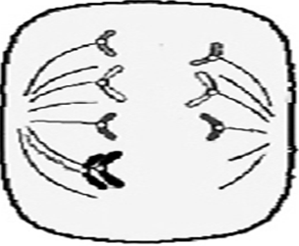
(1) Tế bào trên đang ở kỳ sau của quá trình nguyên phân.
(2) Trong cơ thể trên có thể tồn tại 2 nhóm tế bào lưỡng bội với số lượng NST khác nhau.
(3) Kết quả quá trình trên tạo ra được giao tử đột biến có thể chứa 3 hoặc 5 NST.
(4) Quá trình trên tạo ra các tế bào đột biến không di truyền qua sinh sản hữu tính.
(5) Khả năng sinh sản của cơ thể này có thể bị ảnh hưởng.
(6) Bộ nhiễm sắc thể lưỡng bội bình thường của cơ thể này là 2n=4.
A. 1 B. 4 C. 2 D. 3
Câu 30: Giả sử ở lần nhân đôi đầu tiên của một gen bị một phân tử 5- Brôm Uraxin (5-BU) có trong môi trường tác động thì sau 5 lần nhân đôi số lượng gen đột biến bị đột biến thay thế A-T bằng G-X và số gen bình thường lần lượt là bao nhiêu? Biết rằng 5-BU chỉ có một lần thay đổi cấu trúc trong suốt quá trình nhân đôi của gen nói trên.
A. 7 và 24 B. 3 và 28 C. 1 và 30 D. 7 và 25
Câu 31: Ở gà, xét 4 tế bào trong cá thể đực có kiểu gen AaBb X^{d}X^{d} trải qua giảm phân bình thường tạo tối đa các loại giao tử. Có bao nhiêu dãy tỷ lệ sau đây có thể đúng với các loại giao tử này?
(1) 1:1 (2) 1:1:1:1 (3) 1:1:2:2
(4) 1:1:3:3 (5) 1:1:4:4 (6) 3:1
A. 1 B. 2 C. 3 D. 4
Câu 32: Ở một quần thể (P) của một loài thực vật, xét một gen có 2 alen: A quy định thân cao trội hoàn toàn so với a qui định thân thấp. Chọn ngẫu nhiên các cây thân cao từ quần thể đem tự thụ phấn thấy rằng cứ 4000 cây con thì có 250 cây thân thấp. Nếu cho các cây thân cao ở thế hệ P ngẫu phối thì tỉ lệ cây thân thấp thu được ở thế hệ sau là
A. 1/64 B. 1/49 C. 1/16 D. 1/36
Câu 33: Ở ruồi giấm, người ta thực hiện phép lai (P): 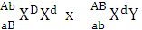 thu được F₁. Trong tổng số cá thể F₁, số cá thể không mang alen lặn của các gen trên chiếm tỉ lệ 2,5%. Biết rằng không phát sinh đột biến, sức sống các cá thể như nhau. Theo lý thuyết, ở F₁ số cá thể mang ít nhất 2 alen trội của các gen trên chiếm tỉ lệ là
A. 60% B. 75% C. 77% D. 50%
Câu 34: Ở một loài đậu, khi lai giữa các cây thuần chủng thu được F₁ đồng loạt cây cao, hoa trắng. Cho F₁ tự thụ phấn thu được F₂: 52,25% cây cao, hoa trắng: 22,75% cây cao, hoa tím: 22,75% cây thấp, hoa trắng: 2,25%cây thấp, hoa tím. Biết 1 gen quy đinh 1 tính trạng và mọi diễn biến trong quá trình sinh noãn và sinh hạt phấn diễn ra giống nhau. Theo lý thuyết, tần số hoán vị gen của F₁ và kiểu gen của F₁ là:

A. 15%; B. 30%; C. 30%; D. 15%;
Câu 35: Cho cây có hoa trắng tự thụ phấn được F₁ có 3 loại kiểu hình, trong đó cây hoa trắng chiếm tỉ lệ 75%. Theo lý thuyết, có bao nhiêu phát biểu sau đây đúng?
(1) Ở F₁ có 4 kiểu gen quy định kiểu hình hoa trắng.
(2) Trong số cây hoa trắng ở F₁, cây có kiểu gen dị hợp chiếm tỷ lệ 5/6.
(3) Lấy ngẫu nhiên một cây hoa trắng ở F₁ tự thụ phấn, xác suất thu được cây hoa trắng đồng hợp lặn ở đời con là 1/4.
(4) Màu sắc hoa do 2 gen alen tác động theo kiểu át chế trội quy định.
A. 2 B. 4 C. 3 D. 1
Câu 36: Ở một loài thực vật, hai cặp gen Aa, Bb liên kết không hoàn toàn trên một cặp nhiễm sắc thể thường. Khi lai hai cơ thể dị hợp hai cặp gen trên, các cá thể thu được ở thế hệ F₁ có kiểu gen đồng hợp lặn chiếm 6%. Cho biết cả 2 giới đều xảy ra hoán vị gen với tần số bằng nhau. Theo lý thuyết, phát biểu nào sau đây đúng?
A. 2000 tế bào sinh dục đực chín tham gia giảm phân tạo giao tử thì sẽ có 400 tế bào xảy ra hiện tượng hoán vị.
B. 1000 tế bào sinh dục đực chín tham gia giảm phân tạo giao tử thì sẽ có 200 tế bào xảy ra hiện tượng hoán vị.
C. 2000 tế bào sinh dục đực chín tham gia giảm phân tạo giao tử thì sẽ có 200 tế bào không xảy ra hiện tượng hoán vị.
D. 1000 tế bào sinh dục đực chín tham gia giảm phân tạo giao tử thì sẽ có 200 tế bào không xảy ra hiện tượng hoán vị.
Câu 37: Ở một loài thực vật, alen A quy định hoa đỏ trội hoàn toàn so với alen a quy định hoa vàng. Cho 4 cây hoa đỏ lưỡng bội (P) tự thụ phấn, theo lý thuyết tỉ lệ phân ly kiểu hình ở đời lai F₁ có thể là những tỉ lệ nào sau đây?
(a) 3 đỏ: 1 vàng (b) 19 đỏ: 1 vàng (c) 11 đỏ:1 vàng (d) 7 đỏ: 1 vàng
(e) 15 đỏ: 1 vàng (f) 100% đỏ (g) 13 đỏ: 3 vàng (h) 5 đỏ: 1 vàng
A. a,d,e,f,g B. a,b,d,f,g C. a,c,d,f,g D. a,c,e,f,g
Câu 38: Hình ảnh dưới đây mô tả sơ đồ lưới thức ăn trong một hệ sinh thái đồng cỏ. Có bao nhiêu nhận định sau đây đúng về lưới thức ăn này?
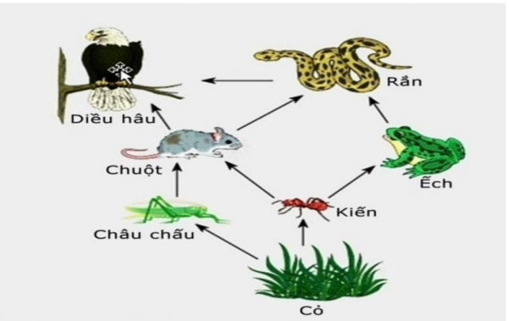
(1) Lưới thức ăn này chỉ có một loại chuỗi thức ăn.
(2) Diều hâu có thể là sinh vật tiêu thụ bậc 3 hoặc sinh vật tiêu thụ bậc 4.
(3) Ếch và chuột cùng thuộc một bậc dinh dưỡng.
(4) Rắn là sinh vật thuộc bậc dinh dưỡng cấp 4 và là một mắc xích chung.
(5) Chuột và ếch có sự trùng lặp ổ sinh thái.
A. 2 B. 3 C. 4 D. 5
Câu 39: Xét 3 loài chim ăn hạt sống trong cùng một khu vực. Ổ sinh thái dinh dưỡng thể hiện thông qua tỉ lệ phần trăm các loại kích thước mỏ của 3 loài trên được biễu diễn ở đồ thị sau. Dựa vào đồ thị, dự đoán nào sau đây về 3 loài chim trên là đúng?
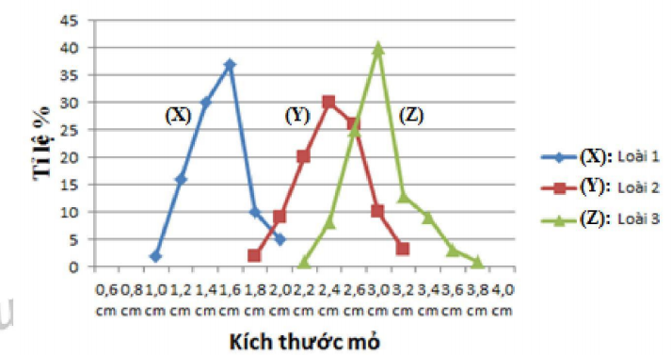
A. Loài 1 và loài 2 có hiện tượng cạnh tranh gay gắt nguồn thức ăn với nhau.
B. Số lượng cá thể loài 2 không ảnh hưởng đến số lượng cá thể loài 3 và ngược lại.
C. Loài 1 và loài 3 trong khu vực này không cạnh tranh nhau về thức ăn.
D. Loài 2 trong khu vực này có xu hướng mở rộng ổ sinh thái để tìm được nhiều thức ăn hơn.
Câu 40: Có bao nhiêu đặc điểm sau đây là không đúng khi nói về các cơ chế di truyền ở vi khuẩn?
(1) Mọi cơ chế di truyền đều diễn ra trong tế bào chất.
(2) Quá trình nhân đôi và phiên mã đều cần có sự tham gia của enzim ARN polimeraza.
(3) Quá trình dịch mã có thể bắt đầu ngay khi đầu 5’ của phân tử mARN vừa tách khỏi sợi khuôn.
(4) Các gen trên ADN vùng nhân luôn có số lần phiên mã bằng nhau.
A. 1 B. 2 C. 3 D. 4
Câu 41: Ở một loài thực vật, alen A quy định hoa đỏ trội không hoàn toàn so với alen a quy định hoa trắng. Một quần thể thực vật cân bằng di truyền có 48% cây hoa hồng. Người ta loại bỏ toàn bộ các cây hoa trắng và chọn ra 3 cây trong số còn lại cho tự thụ phấn. Để thế hệ sau thu được tỉ lệ cây hoa trắng chiếm 1/6 thì 3 cây được chọn tự thụ có kiểu gen và xác suất là: (Biết rằng quần thể ban đầu có tỷ lệ cây hoa đỏ ít hơn cây hoa trắng.)
A. 2 cây Aa, 1 cây AA với xác suất 42,19% .
B. 2 cây AA, 1 cây Aa với xác suất là 14,06%.
C. 2 cây Aa, 1 cây AA với xác suất 14,06%.
D. 2 cây AA, 1 cây Aa với xác suất là 18,75%.
Câu 42: Cho chuột đuôi ngắn, cong lai với chuột đuôi dài, thẳng thu được F₁ toàn đuôi ngắn, cong. Cho các con F₁ lai với nhau được F₂ với số lượng như sau: 203 chuột đuôi ngắn, cong; 53 chuột đuôi dài, thẳng; 7 chuột đuôi ngắn, thẳng; 7 chuột đuôi dài, cong. Biết rằng mỗi tính trạng do một gen quy định, hai gen quy định hai tính trạng nằm trên cùng một nhiễm sắc thể thường. Nếu có hoán vị gen thì chỉ xảy ra ở chuột cái. Ở F₂ chỉ có một số con chuột mang gen đồng hợp lặn chết trong giai đoạn phôi. Số chuột đồng hợp lặn chết trong giai đoạn phôi ở F₂ là
A. 10 B. 5 C. 7 D. 13
Câu 43: Quan sát quá trình phân bào giảm phân của một tế bào sinh tinh và một tế bào sinh trứng ở một loài động vật (2n = 4) dưới kính hiển vi với độ phóng đại như nhau, người ta ghi nhận được một số sự kiện xảy ra ở hai tế bào này như sau:
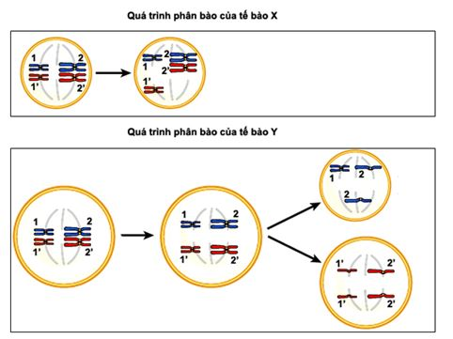
Biết rằng trên nhiễm sắc thể số 1 chứa alen A, trên nhiễm sắc thể số 1’ chứa alen a; trên nhiễm sắc thể số 2 chứa alen B, trên nhiễm sắc thể số 2’ chứa alen b và ở mỗi tế bào đột biến chỉ xảy ra ở một trong hai lần phân bào của giảm phân. Có bao nhiêu nhận định sau đây đúng?
(1) Tế bào X bị rối loạn giảm phân 1 và tế bào Y bị rối loạn giảm phân 2.
(2) Tế bào X không tạo được giao tử bình thường.
(3) Tế bào Y tạo ra giao tử đột biến với tỉ lệ 1/2.
(4) Tế bào X chỉ tạo ra được hai loại giao tử là ABb và a
(5) Nếu giao tử tạo ra từ hai tế bào này thụ tinh với nhau có thể hình thành nên 2 hợp tử với kiểu gen AaBbb và aab.
A. 1 B. 2 C. 3 D. 4
Câu 44: Trong quá trình giảm phân của người mẹ, ở lần phân bào I, nhiễm sắc thể vẫn phân ly bình thường nhưng trong lần phân bào II, 50% số tế bào có hiện tượng không phân ly ở nhiễm sắc thể giới tính. Quá trình giảm phân ở người bố bình thường, không có đột biến xảy ra. Người mẹ đang mang thai và sắp sinh thì khả năng đứa con họ sinh ra bị bất thường về số lượng nhiễm sắc thể là bao nhiêu? Biết rằng chỉ có hợp tử OY bị chết trước khi sinh.
A. B. C. D.
Câu 45: Ở một loài động vật, khi cho giao phối hai dòng thuần chủng thân đen với thân xám thu được F₁. Cho F₁ giao phối với nhau được F₂ có tỉ lệ:
- Ở giới đực: 3 thân đen : 1 thân xám.
- Ở giới cái : 3 thân xám : 1 thân đen.
Cho biết alen A quy định thân đen trội hoàn toàn so với alen a quy định thân xám và trong quần thể có tối đa 3 loại kiểu gen, không phát sinh đột biến, sức sống của các giao tử và hợp tử ngang nhau, sự biểu hiện của tính trạng không chịu tác động của môi trường sống. Những nhận định nào sau đây đúng?
(1) Tính trạng màu lông do gen nằm trên nhiễm sắc thể giới tính quy định.
(2) Tỷ lệ các loại giao tử của F₂ ở hai giới đực và cái không bằng nhau.
(3) Màu sắc lông do gen nằm trên nhiễm sắc thể thường quy định, nhưng bị ảnh hưởng bởi giới tính.
(4) Nếu đem các con cái thân xám F₂ lai phân tích thì tỉ lệ kiểu hình ở F_{a} sẽ là 1 đen: 5 xám.
A. (2), (3) B. (2), (4) C. (3), (4) D. (1), (4)
Câu 46: Quá trình hình thành loài mới ở một loài thực vật được mô tả ở hình sau:
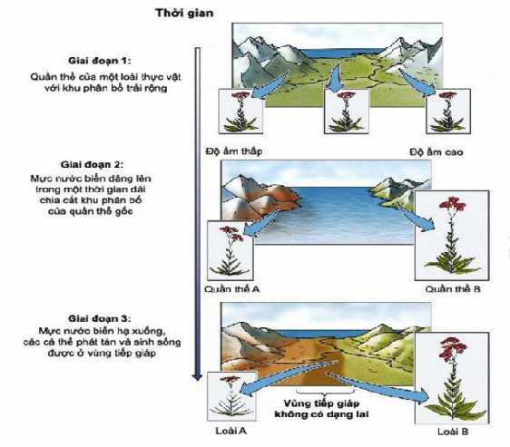
Biết rằng hai loài A và B có mùa sinh sản trùng nhau nhưng hình thái lá và cấu tạo cơ quan sinh sản khác nhau. Có bao nhiêu phát biểu sau đây là đúng khi nói về quá trình hình thành loài này?
(1) Hình thành loài bằng con đường này gặp phổ biến ở thực vật và ít gặp ở động vật.
(2) Điều kiện độ ẩm khác nhau đã tạo ra sự khác biệt về hình thái lá và cấu tạo cơ quan sinh sản của hai quần thể A và quần thể B.
(3) Hai quần thể A và B là hai nòi sinh thái.
(4) Trong quá trình hình thành loài A và loài B đã có sự tham gia của yếu tố cách ly địa lý.
A. 3 B. 1 C. 2 D. 4
Câu 47: Ở một loài thực vật, alen B quy định hoa đỏ trội hoàn toàn so với alen b quy định hoa vàng. Alen A át chế sự biểu hiện màu sắc của alen B và b, alen lặn a không có khả năng này nên trong kiểu gen có chứa alen A thì hoa có màu trắng. Alen D quy định thân cao trội hoàn toàn so với alen d quy định thân thấp. Cặp alen B, b nằm trên nhiễm sắc thể số 1, cặp alen A, a và D, d cùng nằm trên nhiễm sắc thể số 2. Cho một cây hoa trắng, thân cao giao phấn với một cây có kiểu gen khác nhưng có cùng kiểu hình, đời con thu được 6 loại kiểu hình, trong đó kiểu hình hoa vàng, thân thấp chiếm tỉ lệ 1%. Biết rằng nếu có hoán vị gen ở cả hai giới thì tần số hoán vị ở cả hai giới bằng nhau, không phát sinh đột biến, sức sống của các giao tử và hợp tử ngang nhau. Tần số hoán vị gen có thể là những trường hợp nào sau đây?
(1) 20% (2) 40% (3) 16% (4) 32% (5) 8%
A. (1), (3), (5) B. (1), (3) C. (1), (2), (3), (4) D. (1), (5)
Câu 48: Phép lai , thu được F₁. Trong tổng số cá thể ở F₁, số cá thể cái có kiểu hình trội về cả 3 tính trạng chiếm 33%. Biết rằng mỗi gen quy định một tính trạng, các alen trội là trội hoàn toàn và không xảy ra đột biến nhưng xảy ra hoán vị gen ở cả quá trình phát sinh giao tử đực và giao tử cái với tần số bằng nhau. Theo lí thuyết, có bao nhiêu nhận định sau đây đúng?
(1) F₁ có tối đa 36 loại kiểu gen. (2) Khoảng cách giữa gen A và gen B là 40 cM.
(3) Trong tổng số cá thể F₁ có 8,5% số cá thể cái dị hợp tử về 3 cặp gen.
(4) F₁ có 30% số cá thể mang kiểu hình trội về 2 tính trạng.
A. 1 B. 2 C. 3 D. 4
Câu 49: Ở một loài động vật có vú, khi cho lai giữa một cá thể đực có kiểu hình lông hung với một cá thể cái có kiểu hình lông trắng đều có kiểu gen thuần chủng, đời F₁ thu được toàn bộ lông hung. Cho F₁ ngẫu phối thu được F₂ có tỉ lệ phân ly kiểu hình là: 37,5% con đực lông hung: 18,75% con cái lông hung: 12,5% con đực lông trắng: 31,25% con cái lông trắng. Tiếp tục chọn những con lông hung ở đời F₂ cho ngẫu phối thu được F₃. Biết rằng không có đột biến phát sinh. Theo lý thuyết, phát biểu nào sau đây về F₃ là không đúng?
A. Số con lông hung thu được ở F3 chiếm tỉ lệ là 7/9.
B. Tỉ lệ con đực lông hung trong tổng số cá thể F₃ là 4/9.
C. Tỉ lệ con cái lông hung thuần chủng trong tổng số cá thể F₃ là 1/18.
D. Tỉ lệ con cái lông hung dị hợp hai cặp gen trong tổng số cá thể F₃ là 2/9
Câu 50: Cho sơ đồ phả hệ mô tả sự di truyền nhóm máu hệ ABO và một bệnh X ở người. Biết rằng bệnh X là do một trong 2 alen có quan hệ trội lặn hoàn toàn của một gen quy định. Gen quy định nhóm máu gồm 3 alen I^{A}, I^{B}, I^{O}, trong đó alen I^{A} quy định nhóm máu A đồng trội với alen I^{B} quy định nhóm máu B đều trội hoàn toàn so với alen I^{O} quy định nhóm máu O. Quần thể này đang ở trạng thái cân bằng di truyền về tính trạng nhóm máu với 4% số người có nhóm máu O, 21% số người có nhóm máu B. Các cặp gen này nằm trên các cặp nhiễm sắc thể tương đồng khác nhau. Theo lý thuyết, có bao nhiêu phát biểu sau đây đúng về phả hệ này?
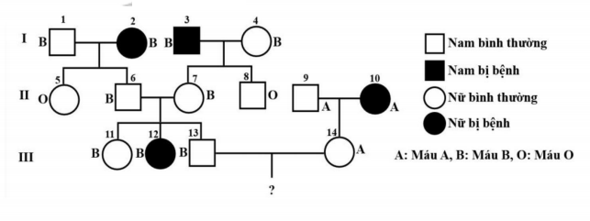 (1) Có 5 người chưa xác định được kiểu gen về tính trạng bệnh X.
(2) Tối đa 10 người có thể mang kiểu gen đồng hợp về nhóm máu.
(3) Tỉ lệ để người III₁₄ mang kiểu gen dị hợp trong nhóm máu A là 34,57%.
(4) Xác suất để cặp vợ chồng III₁₃ và III₁₄ sinh một đứa con đầu có nhóm máu AB là 27/44.
A. 4 B. 3 C. 1 D. 2
…………….Hết……………..

ĐÁP ÁN

1 | 2 | 3 | 4 | 5 | 6 | 7 | 8 | 9 | 10
B | B | D | D | A | C | B | D | D | C
11 | 12 | 13 | 14 | 15 | 16 | 17 | 18 | 19 | 20
D | C | B | D | B | A | C | A | C | A
21 | 22 | 23 | 24 | 25 | 26 | 27 | 28 | 29 | 30
D | A | B | C | C | B | D | C | D | A
31 | 32 | 33 | 34 | 35 | 36 | 37 | 38 | 39 | 40
B | A | B | B | D | D | A | D | C | A
41 | 42 | 43 | 44 | 45 | 46 | 47 | 48 | 49 | 50
A | A | C | A | C | B | A | B | D | B

